ФЕДЕРАЛЬНОЕ КАЗНАЧЕЙСТВО (КАЗНАЧЕЙСТВО РОССИИ)

УТВЕРЖДАЮ
От Федерального казначейства
________________
« » 2025 г.

Система обеспечения безопасности информации Федерального казначейства

Руководство пользователя

Том 1. Руководство пользователя по подготовке АРМ

Лист утверждения
Код документа: 40308570.31.02,00.ИЗ.101-05.00 9-ЛУ

Государственный контракт от 31.05.2024 № ФКУ0171/05/2024/ЗИ

СОГЛАСОВАНО |  | СОГЛАСОВАНО
От Федерального казенного учреждения «Центр по обеспечению деятельности Казначейства России» |  | От АО НИП «Информзащита»
_______________ |  | _________________
« » 2025 г. |  | « » 2025 г.

ФЕДЕРАЛЬНОЕ КАЗНАЧЕЙСТВО (КАЗНАЧЕЙСТВО РОССИИ)

УТВЕРЖДЕН
40308570.31.02,00.ИЗ.101-05.00 9-ЛУ

Система обеспечения безопасности информации Федерального казначейства

Руководство пользователя

Том 1. Руководство пользователя по подготовке АРМ

Код документа: 40308570.31.02,00.ИЗ.101-05.00 9

Листов: 64

Аннотация
Настоящий документ содержит руководство по подготовке АРМ к использованию Подсистемы обеспечения информационной безопасности Системы обеспечения безопасности информации Федерального казначейства (ПОИБ СОБИ ФК). Подготовка АРМ включает в себя, в частности, установку и настройку необходимого ПО. Документ предназначен для пользователей с любыми системными ролями ПОИБ СОБИ ФК.
Настоящий документ состоит из 15 томов. Настоящий том – 1.
Документ актуализирован в рамках исполнения Государственного контракта от 31.05.2024 № ФКУ0171/05/2024/ЗИ на выполнение работ по развитию компонентов и модулей подсистемы обеспечения информационной безопасности системы обеспечения безопасности информации Федерального казначейства в части защиты информации и сертификации, в рамках Этапа 2.
Перечень подсистем информационной системы, для которой был создан документ:
02,00 – Подсистема обеспечения информационной безопасности
Перечень областей применения документа:
9 – Все пользователи

Содержание
Перечень рисунков 6
Перечень сокращений 7
Перечень терминов 8
Перечень ссылочных документов 13
1 Общие положения 15
1.1 Область применения и виды деятельности, для автоматизации которых предназначена подсистема 15
1.2 Функциональные роли, выполняемые пользователем 15
1.3 Необходимый уровень подготовки пользователя 15
1.4 Перечень документации, с которой должен ознакомиться пользователь 16
1.5 Условия, соблюдение которых обеспечивает возможность использования функций подсистемы пользователем 16
2 Подготовка к работе 18
2.1 Порядок загрузки данных и программ 18
2.2 Подготовка СКЗИ 18
2.2.1 Требования к ПО для криптографической защиты информации 18
2.2.2 Требования к носителям ключевой информации сертификата пользователя 19
2.2.2.1 СКЗИ «Континент ZTN Клиент» 19
2.2.2.2 СКЗИ «КриптоПро CSP» 20
2.2.3 Установка и настройка СКЗИ «КриптоПро CSP» 20
2.2.3.1 Установка и настройка криптопровайдера КриптоПро CSP 20
2.2.3.2 Установка КриптоПро ЭЦП Browser plug-in 24
2.2.3.3 Добавление доверенных узлов 25
2.2.4 Установка и настройка СКЗИ «Континент ZTN Клиент» 28
2.2.5 Подготовка сертификатов 41
2.2.5.1 Копирование сертификата ГУЦ и сертификата УЦ ФК 41
2.2.5.2 Установка сертификата ГУЦ в локальное хранилище компьютера 43
2.2.5.3 Установка сертификата УЦ ФК в локальное хранилище компьютера 43
2.2.5.4 Установка драйвера используемого носителя ключевой информации сертификата пользователя (при необходимости) 44
2.2.5.5 Установка сертификата пользователя в хранилище личных сертификатов АРМ (при необходимости) 45
2.3 Подготовка веб-браузера 46
2.3.1 Настройка Яндекс.Браузера 47
2.3.2 Включение КриптоПро ЭЦП Browser plug-in 47
2.3.2.1 Включение дополнения в Яндекс.Браузере 48
2.4 Порядок базовой проверки работоспособности 49
3 Описание функций 50
4 Описание операций 54
5 Аварийные ситуации 56
6 Рекомендации по освоению 57
Приложение А Перечень возможных ошибок при подключении к ПОИБ с применением СКЗИ «Континент ZTN Клиент» 58
А.1 403 Доступ запрещен «Не найден актуальный список отозванных сертификатов» 58
А.2 403 Доступ запрещен «Не найден корневой сертификат» 58
А.3 403 Доступ запрещен «Не выбран корректный сертификат клиента. Формат выбранного ключевого контейнера не поддерживается» 59
А.4 503 Сервер назначения недоступен 59
А.5 В окне выбора сертификата пользователя отсутствует требуемый сертификат 60
А.6 Ошибка сертификата (400 The SSL certificate error) 60
Согласовано 62
Лист регистрации изменений 63

Перечень рисунков
Рисунок 1 – Выбор пакетов 21
Рисунок 2 – Выбранные пакеты 22
Рисунок 3 – Предложение ввести лицензионные данные 22
Рисунок 4 – Ввод лицензии 23
Рисунок 5 – Завершение установки КриптоПро CSP 23
Рисунок 6 – Окно для генерации случайных данных 24
Рисунок 7 – Запрос подтверждения доступа 25
Рисунок 8 – Открытие настроек плагина 26
Рисунок 9 – Страница настроек плагина 27
Рисунок 10 – Сохранённый список доверенных веб-узлов 28
Рисунок 11 – Область уведомлений 30
Рисунок 12 – Диалоговое окно о состоянии регистрации программы 32
Рисунок 13 – Окно регистрации Континет ZTN Клиент 33
Рисунок 14 – Окно регистрации СКЗИ 33
Рисунок 15 – Вкладка «Ресурсы» 34
Рисунок 16 – Сертификаты сервера TLS на сайте ФК 39
Рисунок 17 – Вкладка «Сертификаты». Раздел «Пользовательские» 40
Рисунок 18 – Раздел «CDP» 41
Рисунок 19 – Опубликованные сертификаты УЦ ФК 42
Рисунок 20 – Настройки Яндекс.Браузера 47
Рисунок 22 – Включение «КриптоПро ЭЦП» в списке дополнений 48

Перечень сокращений
Сокращение | Полное наименование
АРМ | Автоматизированное рабочее место
БД | База данных
ГИС | Государственная ифномационная система
ГРО | Главный регистратор организации
ГУЦ | Головной удостоверяющий центр
ЕГРИП | Единый государственный реестр индивидуальных предпринимателей, крестьянских (фермерских) хозяйств
ЕГРЮЛ | Единый государственный реестр юридических лиц
ЕСИА | Единая система идентификации и аутентификации
ИБ | Информационная безопасность
ИНН | Индивидуальный номер налогоплательщика
ИИС | Интегрированная информационная система
ИС | Информационная система
ИС ФК МВ | Информационная система Федерального казначейства, участвующая в межсистемном взаимодействии
ЛВС | Локальная вычислительная сеть
ОС | Операционная система
ПО | Программное обеспечение
ПОИБ | Подсистема обеспечения информационной безопасности
СКЗИ | Средство криптографической защиты информации
СНИЛС | Страховой номер индивидуального лицевого счета
СОБИ ФК | Система обеспечения безопасности информации Федерального казначейства
ТОФК | Территориальный орган Федерального казначейства
УЦ ФК | Удостоверяющий центр Федерального казначейства
ФК | Федеральное казначейство
ФНС России | Федеральная налоговая служба Российской Федерации
ЦАФК | Центральный аппарат Федерального Казначейства
ЭП | Электронная подпись

Перечень терминов
Наименование термина | Определение
Авторизация | Предоставление субъекту доступа прав доступа, а также предоставление доступа в соответствии с установленными правилами управления доступом
Администратор | Пользователь, уполномоченный выполнять некоторые действия (имеющий полномочия) по администрированию (управлению) информационной системы (администратор системный) и (или) её системы защиты информации (администратор безопасности) в соответствии с установленной ролью
Администратор ИБ | Роль ПОИБ СОБИ ФК, которая назначается сотруднику ЦАФК или ТОФК и предоставляет доступ к просмотру информации обо всех организациях, всех пользователях и всех заявках в ПОИБ СОБИ ФК
Администратор МВ | Роль ПОИБ СОБИ ФК, которая назначается сотруднику ТОФК и предоставляет доступ к функциям по управлению межсистемным взаимодействием в части утверждения заявок на изменение ролей внешних ИС в своей зоне ответственности
Администратор МВ внешней ИС | Роль ПОИБ СОБИ ФК, которая предоставляет доступ к функциям по управлению межсистемным взаимодействием в части регистрации, изменения и управления доступом внешних ИС в рамках своей организации и обособленных подразделений своей организации
Атрибут | Признак или свойство субъекта доступа или объекта доступа
Аудитор | Роль ПОИБ СОБИ ФК, которая предоставляет доступ к просмотру информации о сотрудниках своей организации и относящихся к ним заявках
Аутентификация | Действия по проверке подлинности субъекта доступа и/или объекта доступа, а также по проверке принадлежности субъекту доступа и/или объекту доступа предъявленного идентификатора доступа и аутентификационной информации
Визирующий | Роль ПОИБ СОБИ ФК, которая предоставляет доступ к проставлению визы в заявках сотрудников своей организации
Внешняя ИС | Информационная система, зарегистрированная в ПОИБ СОБИ ФК и участвующая в межсистемном взаимодействии с ИС ФК
Главный администратор МВ | Роль ПОИБ СОБИ ФК, которая назначается сотруднику ЦАФК и предоставляет доступ к функциям по управлению межсистемным взаимодействием в части регистрации и изменения ИС ФК МВ и регистрации, изменения и управления доступом внешних ИС, а также назначению Главными администраторами МВ сотрудников ЦАФК, Администраторами МВ сотрудников ТОФК и Администраторами МВ внешней ИС сотрудников организаций
Главный оператор ИИС | Пользователь с ролью «Оператор ИС», ответственный за ИИС, являющийся сотрудником ЦАФК и имеющий права по управлению настройками ролей и связей полномочий и ролей, загрузке информации о связях полномочий и ролей в ПОИБ СОБИ ФК, а также просмотру списка связей полномочий и ролей, информация о которых имеется в ПОИБ СОБИ ФК
Главный оператор СОБИ | Пользователь с ролью «Оператор ИС», ответственный за ИС «ПОИБ СОБИ ФК», являющийся сотрудником ЦАФК и имеющий права по управлению реестром полномочий и управлению доступом пользователей, в том числе запросу полномочий руководителя для себя и для сотрудников любых организаций, редактированию списков информационных систем операторов ИС, а также назначению Главными операторами СОБИ, Главными операторами ИИС, Администраторами ИБ, Главными администраторами МВ сотрудников ЦАФК, назначению Операторами СОБИ, Администраторами ИБ сотрудников ТОФК, назначению ролей ГРО, Регистратора и Системного администратора сотрудникам всех организаций
Главный регистратор организации | Роль ПОИБ СОБИ ФК, которая предоставляет доступ к управлению доступом сотрудников своей организации и обособленных подразделений своей организации, в том числе согласованию/утверждению заявок на изменение ролей сотрудников своей организации и назначению ролей ГРО, Регистратора, Аудитора и Администратора МВ внешней ИС
Доверенность в электронной форме | Документ в машиночитаемой форме, подписанный усиленной квалифицированной электронной подписью, подтверждающий полномочия одного лица действовать от имени другого лица для представительства перед третьими лицами при осуществлении юридически значимых действий
Замещение | Временная передача ролей ИС ФК одного сотрудника другому сотруднику на основании данных кадрового сервиса
Защищаемый объект | Объект доступа, который содержит или может содержать защищаемую информацию
Идентификация | Действия по присвоению субъектам и объектам доступа идентификаторов и/или по сравнению предъявляемого идентификатора с перечнем присвоенных идентификаторов
Интегрированная ИС | ИС ФК, подключенная к ПОИБ СОБИ ФК для использования её сервисов
Информационная система | Совокупность содержащейся в базах данных информации и обеспечивающих ее обработку информационных технологий и технических средств
ИС ФК, участвующая в межсистемном взаимодействии | ИС ФК, зарегистрированная в ПОИБ СОБИ ФК и предоставляющая доступ к своим защищаемым объектам (сервисам/методам/видам сведений) при межсистемном взаимодействии
Классификатор полномочий | Классификатор Минцифры России, содержащий информацию о полномочиях, используемых при формировании и выдаче доверенностей в электронной форме
Оператор ИИС | Пользователь с ролью «Оператор ИС», ответственный за ИИС, являющийся сотрудником ТОФК и имеющий права по утверждению заявок на изменение ролей сотрудников организаций и физических лиц в своей зоне ответственности
Оператор ИС | Роль ПОИБ СОБИ ФК, которая назначается сотруднику ЦАФК или ТОФК, ответственному за ИС «ПОИБ СОБИ ФК» или ИИС
Оператор СОБИ | Пользователь с ролью «Оператор ИС», ответственный за ИС «ПОИБ СОБИ ФК», являющийся сотрудником ТОФК и имеющий права по управлению доступом сотрудников организаций в своей зоне ответственности, в том числе запросу полномочий руководителя, утверждению заявок на изменение полномочий и назначению ролей ГРО и Регистратора, а также назначению Операторами ИИС сотрудников своего ТОФК, с редактированием списков информационных систем Операторов ИИС, и управлению профилями физических лиц в зоне ответственности своего ТОФК
Организация | Участник бюджетного процесса бюджетов бюджетной системы Российской Федерации (его обособленное подразделение), юридическое лицо, не являющееся участником бюджетного процесса (его обособленное подразделение), крестьянское (фермерское) хозяйство, индивидуальный предприниматель и физическое лицо при казначейском сопровождении целевых средств
Политика авторизации | Правило доступа, определяющее возможность выполнения действия или нескольких действий с ресурсом или несколькими ресурсами одного типа, при наличии у пользователя соответствующих назначенных ролей и выполнении заданного условия применимости политики авторизации
Полномочие | Ограниченное право использовать ресурсы организации, самостоятельно принимать решения и осуществлять управленческие решения
Программное обеспечение | Совокупность программ на носителях данных и программных документов, предназначенная для отладки, функционирования и проверки работоспособности автоматизированной системы
Профиль учётной записи пользователя | Набор значений атрибутов учётной записи ПОИБ СОБИ ФК, однозначно ассоциирующий субъект доступа с организацией, в интересах (от имени) которой субъектом доступа выполняются операции, реализованные в ПОИБ СОБИ ФК и ИС ФК, интегрированных с ПОИБ СОБИ ФК
Распределённый реестр | Приложение «Машиночитаемые доверенности» на цифровой платформе ФНС России на базе распределенного реестра блокчейн
Регистратор | Роль ПОИБ СОБИ ФК, которая предоставляет доступ к регистрации и управлению доступом сотрудников своей организации, в том числе согласованию/утверждению заявок сотрудников своей организации, а также назначению роли Визирующего
Ресурс | Защищаемый объект ИИС, который используется в политиках авторизации и относится к определенному типу ресурса
Роль | Предопределенная совокупность правил доступа к ресурсам (политик авторизации), устанавливающих допустимое взаимодействие между субъектами доступа и объектами доступа
Системный администратор | Роль ПОИБ СОБИ ФК, которая назначается сотруднику ЦАФК, сотруднику ТОФК или сотруднику организации, обслуживающей ПОИБ СОБИ ФК, и предоставляет доступ к конфигурированию ПОИБ СОБИ ФК, просмотру информации обо всех организациях, всех пользователях и всех заявках в ПОИБ СОБИ ФК, а также по блокированию, активации, логическому удалению учётных записей пользователей и завершению всех активных сеансов пользователя
Сертификат | Квалифицированный сертификат ключа проверки электронной подписи
Сотрудник | Роль ПОИБ СОБИ ФК, которая назначается каждому пользователю ПОИБ СОБИ ФК и предоставляет доступ к управлению своими данными, запросу ролей ИС ФК и запросу полномочий
Условия применимости политики авторизации | Условия, которые определяют возможность выполнения действия с ресурсом
Условия применимости полномочия | Условия, которые влияют на доступность полномочия для назначения конкретному пользователю
Условия применимости роли | Условия, которые влияют на доступность роли для назначения конкретному пользователю
Учётная запись пользователя | Логический объект (совокупность данных пользователя), существующий в пределах ПОИБ СОБИ ФК и представляющий субъект доступа в ПОИБ СОБИ ФК и ИС ФК, интегрированных с ПОИБ СОБИ ФК
Электронная подпись | Информация в электронной форме, которая присоединена к другой информации в электронной форме (подписываемой информации) или иным образом связана с такой информацией и которая используется для определения лица, подписывающего информацию
URL | Uniform Resource Locator. Унифицированный указатель ресурса

Перечень ссылочных документов
Название документа |  | Код документа | Гриф | Номер ГК
 | Руководство пользователя. Том 2. Руководство Сотрудника | 40308570.31.02,00.ИЗ.102-05.00 9 | – | ФКУ0171/05/2024/ЗИ
 | Руководство пользователя. Том 3. Руководство Главного регистратора организации | 40308570.31.02,00.ИЗ.103-05.00 9 | – | ФКУ0171/05/2024/ЗИ
 | Руководство пользователя. Том 4. Руководство Регистратора | 40308570.31.02,00.ИЗ.104-05.00 9 | – | ФКУ0171/05/2024/ЗИ
 | Руководство пользователя. Том 5. Руководство Аудитора | 40308570.31.02,00.ИЗ.105-05.00 9 | – | ФКУ0171/05/2024/ЗИ
 | Руководство пользователя. Том 6. Руководство Визирующего | 40308570.31.02,00.ИЗ.106-05.00 9 | – | ФКУ0171/05/2024/ЗИ
 | Руководство пользователя. Том 7. Руководство Главного оператора СОБИ | 40308570.31.02,00.ИЗ.107-05.00 1 | – | ФКУ0171/05/2024/ЗИ
 | Руководство пользователя. Том 8. Руководство Оператора СОБИ | 40308570.31.02,00.ИЗ.108-05.00 2(5) | – | ФКУ0171/05/2024/ЗИ
 | Руководство пользователя. Том 9. Руководство Главного оператора ИИС | 40308570.31.02,00.ИЗ.109-05.00 1 | – | ФКУ0171/05/2024/ЗИ
 | Руководство пользователя. Том 10. Руководство Оператора ИИС | 40308570.31.02,00.ИЗ.110-05.00 2(5) | – | ФКУ0171/05/2024/ЗИ
 | Руководство пользователя. Том 11. Руководство Администратора ИБ | 40308570.31.02,00.ИЗ.111-05.00 1(2,5) | – | ФКУ0171/05/2024/ЗИ
 | Руководство пользователя. Том 12. Руководство Системного администратора | 40308570.31.02,00.ИЗ.112-05.00 9 | – | ФКУ0171/05/2024/ЗИ
 | Руководство пользователя. Том 13. Руководство Администратора МВ | 40308570.31.02,00.ИЗ.113-03.00 2(5) | – | ФКУ0171/05/2024/ЗИ
 | Руководство пользователя. Том 14. Руководство Главного администратора МВ | 40308570.31.02,00.ИЗ.114-03.00 1 | – | ФКУ0171/05/2024/ЗИ
 | Руководство пользователя. Том 15. Руководство Администратора МВ внешней ИС | 40308570.31.02,00.ИЗ.115-03.00 6 | – | ФКУ0171/05/2024/ЗИ
- Общие положения
  - Область применения и виды деятельности, для автоматизации которых предназначена подсистема
В рамках настоящего документа приводится описание операций с ПОИБ СОБИ ФК для обеспечения аутентификации и идентификации пользователей, авторизации и разграничения доступа в информационных системах, оператором которых является Федеральное казначейство.
  - Функциональные роли, выполняемые пользователем
Подготовка АРМ необходима для работы пользователей с любыми функциональными ролями в ПОИБ СОБИ ФК.
  - Необходимый уровень подготовки пользователя
Пользователь должен обладать следующими знаниями и навыками:
- Базовые навыки работы в ОС семейства Linux.
- Навыки работы с веб-браузером Яндекс.Браузер.
- Базовые навыки работы со средствами ЭП и средствами создания защищённого TLS-соединения.
  - Перечень документации, с которой должен ознакомиться пользователь
Для полноценной работы с ПОИБ СОБИ ФК пользователю следует ознакомиться со следующими документами:
- настоящий документ;
- «Руководство пользователя. Том 2. Руководство Сотрудника»;
- тома Руководства пользователя, предназначенные для каждой из тех функциональных ролей, которые пользователь выполняет в ПОИБ СОБИ ФК (например, «Руководство пользователя. Том 3. Главный регистратор организации»).
Все остальные документы из комплекта технической документации на ПОИБ СОБИ ФК изучения пользователем не требуют.
  - Условия, соблюдение которых обеспечивает возможность использования функций подсистемы пользователем
Для корректной работы пользователя необходимо соблюдение следующих условий:
- на АРМ пользователя должна быть установлена одна из следующих ОС:
Astra Linux (Special Edition);
Альт Рабочая станция;
РЕД ОС;
Гослинукс;
- на АРМ пользователя должен быть установлен веб-браузер Яндекс.Браузер версии 17.9.1 или выше с включенной поддержкой шифрования защищённых соединений по алгоритмам ГОСТ (см. раздел 2.3);
- на АРМ пользователя должны быть установлены средства создания защищенного TLS-соединения (см. раздел 2.2);
- на АРМ пользователя должны быть установлены средства ЭП (см. раздел 2.2).
- Подготовка к работе
  - Порядок загрузки данных и программ
Для работы с ПОИБ СОБИ ФК не требуется загрузка дистрибутивов ПОИБ СОБИ ФК или каких-либо других данных из ПОИБ СОБИ ФК на АРМ пользователя. Взаимодействие пользователя с ПОИБ СОБИ ФК полностью реализовано через веб-интерфейс.
Порядок получения дистрибутивов и лицензий на СКЗИ размещён на интернет-сайтах Управлений ФК в разделе «ГИС» → «Удостоверяющий центр». В случае отсутствия дистрибутива и лицензии необходимо обратиться в территориальный орган Федерального казначейства по месту обслуживания.
  - Подготовка СКЗИ
Для корректной работы СКЗИ необходима синхронизация времени на АРМ пользователя.
Установка и настройка СКЗИ на АРМ пользователя должна выполняться под учётной записью пользователя, входящего в группу локальных администраторов.
    - Требования к ПО для криптографической защиты информации
На АРМ пользователя должны быть установлены:
- Средства создания защищенного TLS-соединения (на выбор):
СКЗИ «Континент ZTN Клиент» версии 4.4 или выше.
Данное СКЗИ применяется только в том случае, если есть необходимость использования протокола HTTPS (с применением ГОСТ) без использования СКЗИ «КриптоПро CSP».
Возможные ошибки при использовании «Континент ZTN Клиент» приведены в приложении А.
СКЗИ «КриптоПро CSP» версии 4.0 или выше.
- Средства ЭП:
СКЗИ «КриптоПро CSP» версии 4.0 или выше;
«КриптоПро ЭЦП Browser plug-in» (необходимо вместе с «КриптоПро CSP»).
Также требуются следующие сертификаты: корневой сертификат Минкомсвязи и промежуточный сертификат УЦ ФК.
    - Требования к носителям ключевой информации сертификата пользователя

СКЗИ «Континент ZTN Клиент»
СКЗИ «Континент ZTN Клиент» поддерживает следующие носители ключевой информации сертификата пользователя:
- USB-флеш-накопители;
- USB-ключи и смарт-карты: Рутокен ЭЦП 2.0, Рутокен S;
- электронные идентификаторы DS1995, DS1996.
Для использования аппаратных носителей требуется установка соответствующих драйверов и сопутствующего ПО.

СКЗИ «КриптоПро CSP»
Перечень поддерживаемых носителей приведен в формуляре «КриптоПро CSP», а также на официальном сайте производителя по адресу:
https://www.cryptopro.ru/products/csp/compare
    - Установка и настройка СКЗИ «КриптоПро CSP»

Установка и настройка криптопровайдера КриптоПро CSP
В случае отсутствия дистрибутива и лицензии необходимо обратиться в территориальный орган Федерального казначейства по месту обслуживания. Порядок получения дистрибутивов и лицензий размещён на интернет-сайтах Управлений ФК в разделе «ГИС» → «Удостоверяющий центр».
Для установки криптопровайдера КриптоПро CSP необходимо:
- Распаковать архив с файлом установки и перейти в новую директорию, введя команду в терминале:
tar -xvf <название файла>.<расширение файла> && cd <название файла>
- Запустить скрипт установки КриптоПро CSP с графическим интерфейсом, введя команду в терминале с указанием пароля администратора:
sudo ./install_gui.sh
Откроется стартовое окно мастера установки КриптоПро CSP. Навигация и управление в графическом интерфейсе осуществляется с помощью клавиатуры.
- Нажать кнопку «Next».
- Выбрать пакет «Smart Card and Token support modules», установив флаг напротив соответствующего пакета (навигация между пакетами осуществляется с помощью клавиш «↓» и «↑», отметка пакета – с помощью клавиши «Пробел»). Остальные пакеты, необходимые для работы КриптоПро CSP с ПОИБ СОБИ ФК, выбраны по умолчанию (см. рисунок 1).
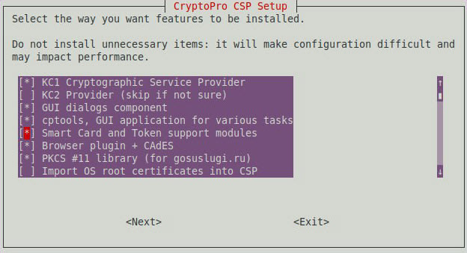
Рисунок 1 – Выбор пакетов
- Нажать кнопку «Next» (перейти к кнопке – клавиша «Tab», нажать кнопку – клавиша «Enter»).
Отобразится окно с выбранными пакетами (см. рисунок 2).
- Проверить, что выбраны все пакеты, приведенные на рисунке 2.
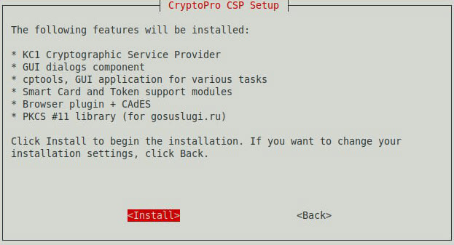
Рисунок 2 – Выбранные пакеты
- Нажать кнопку «Install».
Запустится процесс установки КриптоПро CSP.
После успешной установки криптопровайдера отобразится диалоговое окно с соответствующим сообщением.
- Нажать кнопку «ОK».
Отобразится окно с предложением ввести лицензионные данные (см. рисунок 3).
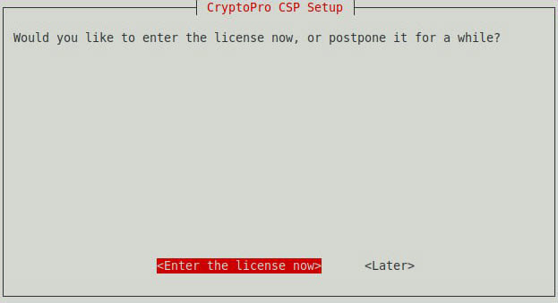
Рисунок 3 – Предложение ввести лицензионные данные
- Нажать кнопку «Enter the license now».
Отобразится окно для ввода лицензионных данных.
- Ввести лицензионные данные в поле «Enter license serial number» (см. рисунок 4).
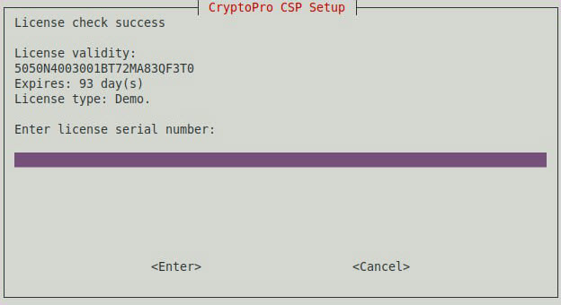
Рисунок 4 – Ввод лицензии
- Нажать кнопку «Enter».
Откроется окно завершения установки КриптоПро CSP (см. рисунок 5).
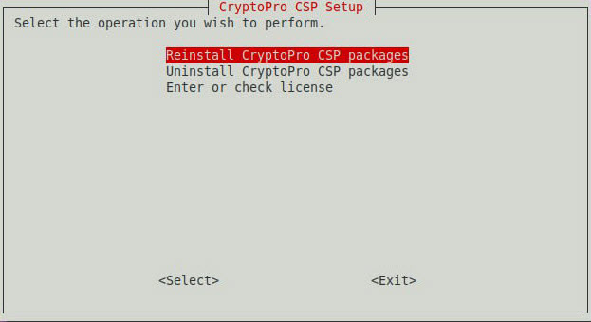
Рисунок 5 – Завершение установки КриптоПро CSP
- Нажать кнопку «Exit».
Откроется окно для генерации случайных данных (см. рисунок 6).
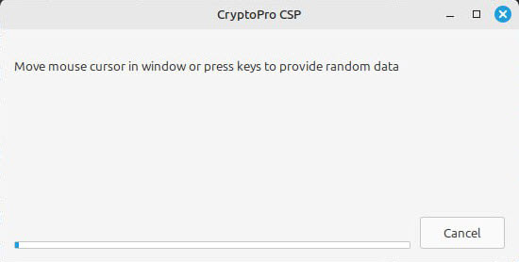
Рисунок 6 – Окно для генерации случайных данных
- Перемещать курсор мыши внутри окна и (или) нажимать клавиши на клавиатуре для завершения настройки криптопровайдера.
После этого отобразится системное сообщение об успешной генерации случайных данных и завершении настройки, где «Error code 0x00000000» означает, что операция прошла без ошибок.

Установка КриптоПро ЭЦП Browser plug-in
КриптоПро ЭЦП Browser plug-in версии 2.0 предназначен для создания и проверки электронной подписи на веб-страницах с использованием СКЗИ «КриптоПро CSP». Включен по-умолчанию в пакет установки, описанный выше. Также файл установки доступен для скачивания по адресу: https://www.cryptopro.ru/products/cades/plugin/get_2_0
Для ручной установки КриптоПро ЭЦП Browser plug-in необходимо:
- Распаковать скачанный архив с КриптоПро ЭЦП Browser plug-in.
- Установить пакеты «cprocsp-pki-cades» и «cprocsp-pki-plugin» из архива. При использовании некоторых 64-битных версий КриптоПро CSP для rpm дистрибутивов потребуется указать флаг «--nodeps».
После установки необходимо включить расширение КриптоПро ЭЦП в используемом браузере (см. раздел 2.3.2).

Добавление доверенных узлов
КриптоПро ЭЦП Browser plug-in регулярно запрашивает подтверждение доступа для подписания заявок в процессе работы с ПОИБ СОБИ ФК (см. рисунок 7).
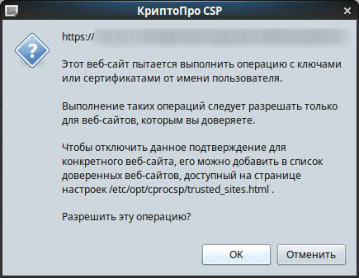
Рисунок 7 – Запрос подтверждения доступа
Можно настроить КриптоПро ЭЦП Browser plug-in таким образом, чтобы в рамках работы с ПОИБ доступ подтверждался автоматически. Для этого необходимо выполнить следующие действия:
- Запустить веб-браузер Яндекс.Браузер. Подготовка веб-браузера описана в разделе 2.3.
- Нажать на расширение «КриптоПро ЭЦП Browser Plug-in» в правом верхнем углу веб-браузера и выбрать «Настройка доверенных сайтов» (см. рисунок 8).
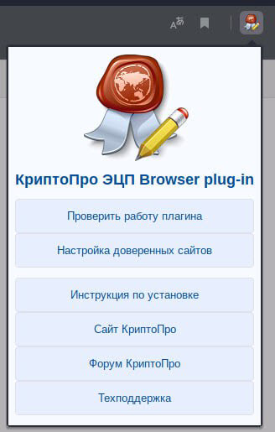
Рисунок 8 – Открытие настроек плагина
В браузере откроется страница с пустым списком доверенных веб-узлов (см. рисунок 9).
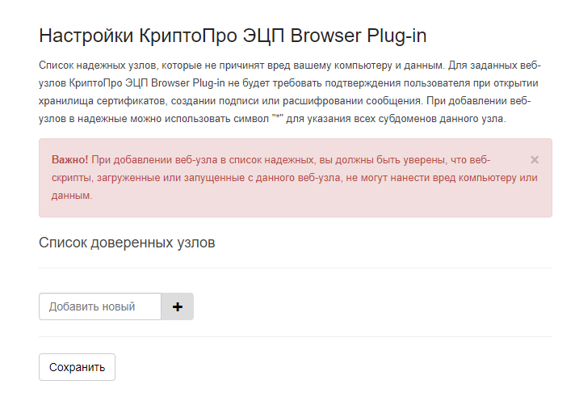
Рисунок 9 – Страница настроек плагина
- В поле ввода указать адреса нужных ИС ФК, интегрированных с ПОИБ СОБИ ФК, или те адреса, по которым планируется входить в ПОИБ СОБИ ФК:
https://sobi.login.roskazna.ru – вход с помощью учётных данных (ИНН или СНИЛС), а также пароля;
https://sobi.cert.roskazna.ru – вход по квалифицированному сертификату пользователя;
https://sobi.esia.roskazna.ru – вход посредством ЕСИА.
Адреса можно вводить в сокращённом виде с использованием символа *.
- Нажать на изображение плюса справа от поля ввода.
Адрес появится в списке.
- Нажать кнопку «Сохранить» снизу от списка (см. рисунок 10).
Указанные веб-узлы будут рассматриваться в качестве доверенных.
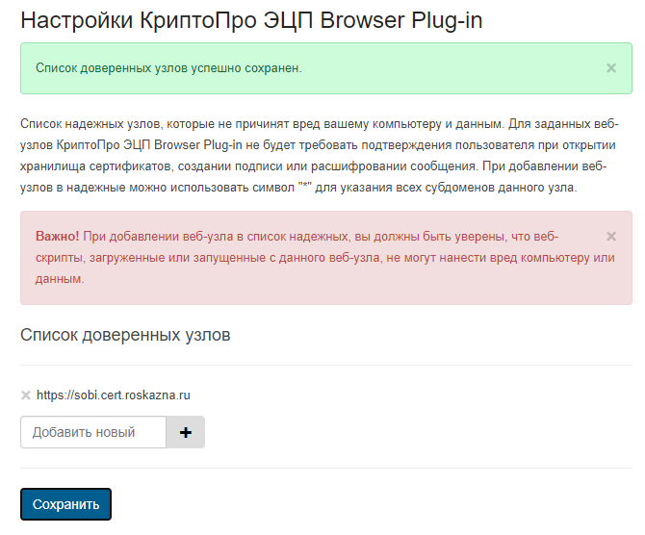
Рисунок 10 – Сохранённый список доверенных веб-узлов
    - Установка и настройка СКЗИ «Континент ZTN Клиент»
Перечень поддерживаемых ОС семейства Linux приведен на официальном сайте производителя по адресу: https://www.securitycode.ru/products/skzi-kontinent-ap/?tab=system.
В случае отсутствия дистрибутива необходимо обратиться в территориальный орган Федерального казначейства по месту обслуживания. Порядок получения дистрибутивов размещён на интернет-сайтах Управлений ФК в разделе «ГИС» → «Удостоверяющий центр».
Если на АРМ пользователя уже установлен Континент ZTN Клиент предыдущей версии, то перед началом установки новой версии требуется удалить предыдущую. Для удаления Континент ZTN Клиент в командной строке необходимо:
- Для ОС, использующих менеджер пакетов rpm, выполнить команду: yum remove ztn.
- Для ОС, использующих менеджер пакетов deb, и ОС ALT Linux выполнить команду: apt-get purge ztn.
Примечание – Для удаления ПО «Континент ZTN Клиент» необходимо обладать правами администратора.
Установка и настройка Континент ZTN Клиента должна проводиться под учётной записью с правами администратора на клиентскую ОС Linux с установленными обновлениями.
Примечание – Установка пакетов осуществляется командами в зависимости от установленной ОС.
Для установки СКЗИ «Континент ZTN Клиент»:
- Перейти в директорию, содержащую установочные пакеты Континент ZTN Клиента, и далее – в директорию с названием, соответствующим разрядности ОС, установленной на АРМ.
- Установить пакет, соответствующий требуемому классу:
Для ОС, использующих менеджер пакетов rpm, выполнить команду: yum install <ИМЯ_ПАКЕТА>;
Для ОС, использующих менеджер пакетов deb, и ОС ALT Linux выполнить команду: apt-get install <ИМЯ_ПАКЕТА>; (например, apt-get install ./ztn-4.4.1-194.ks1_amd64.deb).
Примечание – При необходимости изменить класс защиты Континент ZTN Клиента нужно удалить установленное ПО Континент ZTN Клиента (см. выше) и выполнить установку повторно, используя пакет, соответствующий требуемому классу. Класс, которому соответствует установочный пакет, указан в его названии. Например, пакет «ztn-4.4.1-194.ks1_amd64.deb» соответствуетклассу КС1.
После установки пакета в консоли отобразится сообщение о необходимости прочитать текст лицензионного соглашения и путь к файлу текста соглашения.
- Перезагрузить АРМ.
После перезагрузки АРМ на экране в области уведомлений отобразится значок Континент ZTN Клиента (см. рисунок 11).

Рисунок 11 – Область уведомлений
Цвет значка указывает на состояние соединения:
-  – Отключено (соединение не установлено).
-  – Выключена проверка по CRL / незарегистрированная копия ПО.
-  – Соединение установлено.
-  – Соединение установлено, хорошее / среднее / плохое качество связи.
-  – Соединение установлено, хорошее / среднее / плохое качество связи. Имеется внутреннее предупреждение.
В главном меню операционной системы отобразятся значки приложений, входящих в состав Континент ZTN Клиента. Станут доступны следующие приложения:
- Континент ZTN Клиент – запуск ПО Континент ZTN Клиент.
- Континент ZTN Клиент (режим администратора) – запуск ПО Континент ZTN Клиент в режиме администратора.
- Регистрация – Континент ZTN Клиент – регистрация ПО на сервере регистрации компании «Код Безопасности».
- Сбор диагностической информации – Континент ZTN Клиент – экспорт отчёта о состоянии работоспособности Континент ZTN Клиента.
- Контроль целостности – Континент ZTN Клиент – контроль целостности дистрибутива и установленного на компьютере ПО Континент ZTN Клиент, пересчет контрольных сумм (в исполнениях, соответствующих классам КС1, КС2).
- Контроль целостности (режим администратора) – Континент ZTN Клиент – контроль целостности дистрибутива и установленного на компьютере ПО, пересчет контрольных сумм (в исполнении, соответсвующем классу КС3).
- При первичной установке СКЗИ «Континент ZTN Клиент» на АРМ требуется выполнить регистрацию СКЗИ.
Сразу после установки Континент ZTN Клиента начинается демонстрационный период, который составляет 14 дней. Количество дней, оставшихся до окончания демонстрационного периода, отображается в окне «О программе».
Примечание – Функции Континент ZTN Клиента в демонстрационном периоде не ограничиваются.
Если в течение демонстрационного периода регистрация не будет выполнена, при каждом запуске Континент ZTN Клиента на экране будет открываться окно с сообщением о необходимости регистрации ПО (см. рисунок 12). В случае отказа от регистрации по истечении демонстрационного периода работа Континент ZTN Клиента будет невозможна до момента успешной регистрации.
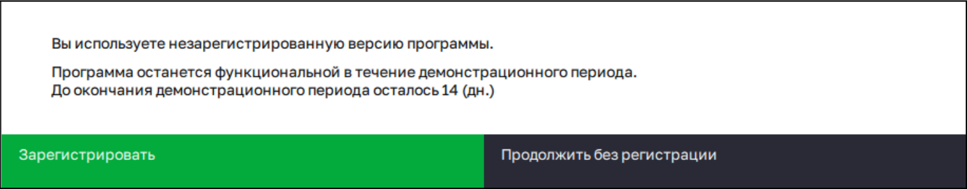
Рисунок 12 – Диалоговое окно о состоянии регистрации программы
- В диалоговом окне о состоянии регистрации программы нажать кнопку «Зарегистрировать».
- Отобразится окно регистрации (см. рисунок 13). Перейти в окно регистрации можно также из главного меню приложений ОС, выбрав пункт «Регистрация – Континент ZTN Клиент». Нажать кнопку «Зарегистрироваться» в блоке «Онлайн-регистрация».
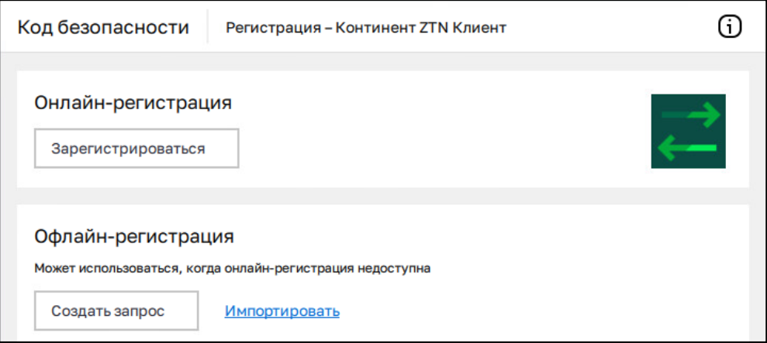
Рисунок 13 – Окно регистрации Континет ZTN Клиент
- Заполнить все необходимые поля (см. рисунок 14). Если сервер регистрации не указан изначально, указать: «registration.securitycode.ru». Выбрать необходимый класс защиты.
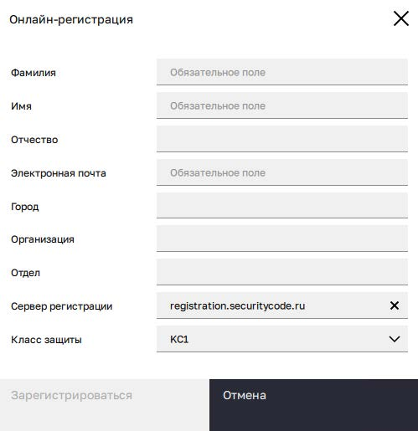
Рисунок 14 – Окно регистрации СКЗИ
- Нажать кнопку «Зарегистрироваться».
Начнется процесс регистрации и подключения к указанному серверу. При его успешном завершении на экране отобразится соответствующее информационное окно.
После успешной регистрации ПО Континент ZTN Клиента в разделе «О программе» основного окна отобразится регистрационный номер программы.
Для настройки СКЗИ «Континент ZTN Клиент»:
- Запустить СКЗИ «Континент ZTN Клиент.
- Перейти на вкладку «Ресурсы».
Откроется вкладка «Ресурсы» (см. рисунок 15).
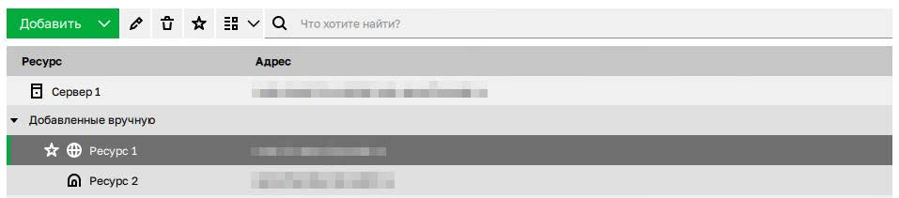
Рисунок 15 – Вкладка «Ресурсы»
- Нажать кнопку «Добавить». Выбрать тип соединения «Ресурс». В окне добавления ресурса прописать следующие параметры.
Точка входа в подсистему по сертификатам пользователей на основе ГОСТ Р 34.10-2012:
- Наименование: <мнемоника ИС ФК>.cert.roskazna.ru;
- Адрес: <мнемоника ИС ФК>.cert.roskazna.ru;
- Порт: 443;
- Тип: Прокси;
- Локальный порт: 443.
Точка входа в подсистему посредством сервиса ЕСИА:
- Наименование: <мнемоника ИС ФК>.esia.roskazna.ru;
- Адрес: <мнемоника ИС ФК>.esia.roskazna.ru;
- Порт: 443;
- Тип: Прокси;
- Локальный порт: 443.
Точка входа в подсистему посредством ввода логина (СНИЛС или ИНН) и пароля:
- Наименование: <мнемоника ИС ФК>.login.roskazna.ru;
- Адрес: <мнемоника ИС ФК>.login.roskazna.ru;
- Порт: 443;
- Тип: Прокси;
- Локальный порт: 443.
- После введения параметров нажать кнопку «Добавить».
Отобразится сообщение о добавлении ресурса. Ресурс появится в списке.
Для настройки общих параметров Континент ZTN Клиента:
- Перейти на вкладку «Настройки». Выбрать раздел «Общие».
Отобразится окно настройки общих параметров подключения.
- Установить требуемые значения для параметров:
Режим запуска:
- при запуске системы;
- свернуть в системный трей при запуске;
- автоматическое подключение с профилем по умолчанию.
Режим завершения:
- разорвать все соединения.
Подтверждение:
- подтверждать сброс соединений.
- Нажать кнопку «Сохранить».
Для настройки параметров работы с сертификатами и CRL:
Примечание – Для изменения настроек сертификатов и CRL необходимо запустить Континент ZTN Клиент в режиме администратора.
- На вкладке «Настройки» выбрать раздел «Сертификаты».
Отобразится окно настройки параметров работы с сертификатами и CRL.
- Установить требуемые значения для параметров:
Пользовательские сертификаты:
- предупреждать об истечении срока действия;
- запрашивать добавление других серверных сертификатов.
Параметры CRL:
- проверять подлинность сертификатов;
- блокировать работу по истечении срока действия CRL;
- автоматическая загрузка CRL;
- периодичность загрузки CRL.
- Нажать кнопку «Сохранить».
Для настройки параметров работы режима TLS:
Примечание – Для изменения некоторых настроек установления TLS-подключения необходимо запустить Континент ZTN Клиент в режиме администратора.
- На вкладке «Настройки» выбрать раздел «TLS».
Отобразится окно настройки параметров.
- Установить требуемые значения для параметров:
Пользовательские сертификаты:
- сертификат по умолчанию.
Пользовательский браузер:
- браузер по умолчанию.
Серверные сертификаты:
- проверять подлинность сертификатов.
Обновление списка ресурсов:
- автоматически проверять наличие обновлений;
- периодичность проверки;
- тайм-аут соединения.
Подключение:
- протокол;
- режим упрощенного подключения.
Для настройки подключения через внешний прокси-сервер:
- Перейти в раздел «Прокси».
Отобразится окно настройки параметров работы с прокси-сервером.
- Установить требуемые значения для параметров:
Прокси:
- подключаться через внешний прокси-сервер;
- адрес;
- порт;
- исключения.
Аутентификация:
- метод аутентификации;
- использовать данные текущего пользователя системы;
- домен;
- учётная запись;
- пароль.
- Нажать кнопку «Сохранить». Закрыть настройки.
- Перейти на вкладку «Сертификаты» в главном меню.
- Выбрать раздел «Серверные».
- Скачать нужные сертификаты сервера TLS в зависимости от типов аутентификации, поддерживаемых в ИС:
- Открыть в веб-обозревателе официальный сайт Федерального казначейства, перейдя по адресу в сети Интернет: http://roskazna.gov.ru/.
- Перейти в раздел «ГИС» → «Система обеспечения безопасности информации Федерального казначейства» → «Сертификаты» (см. рисунок 16).
- Активировать ссылку на скачивание сертификата в зависимости от типов аутентификации, поддерживаемых в ИС ФК.
- На предложение сохранить файл сертификата выбрать локальную директорию в АРМ пользователя, в которую необходимо сохранить файл.
- Сохранить файл сертификата.
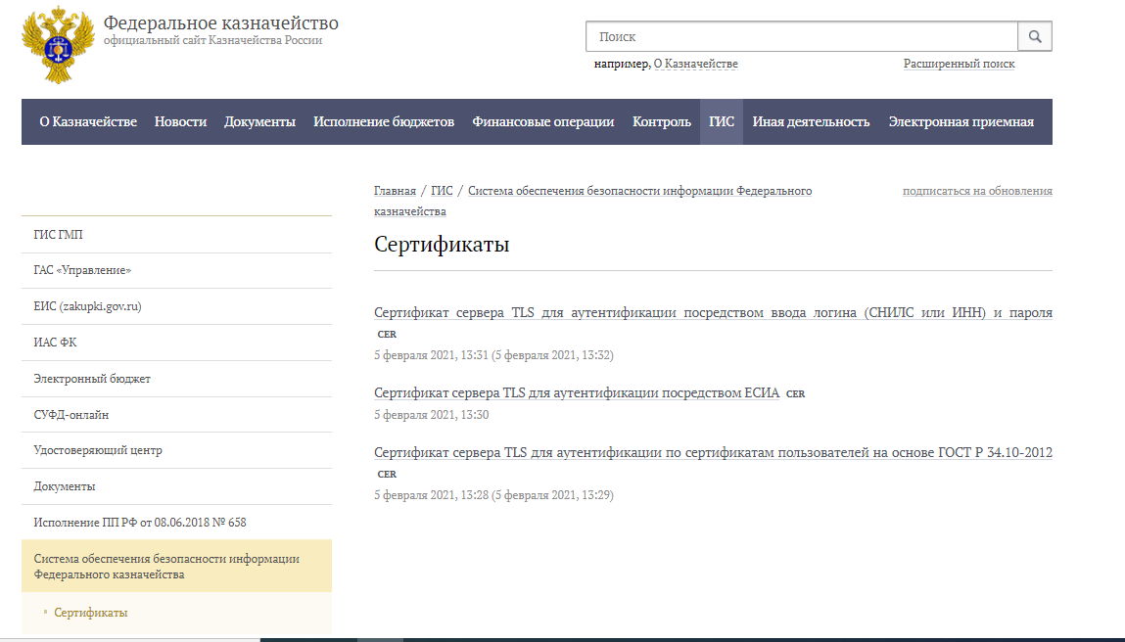
Рисунок 16 – Сертификаты сервера TLS на сайте ФК
- Нажать кнопку «Импортировать», в открывшемся окне выбрать необходимый сертификат сервера в зависимости от используемой точки входа и подтвердить выбор. Повторить данный шаг для каждого из нужных серверных сертификатов.
- Перейти в раздел «Пользовательские» (см. рисунок 17).
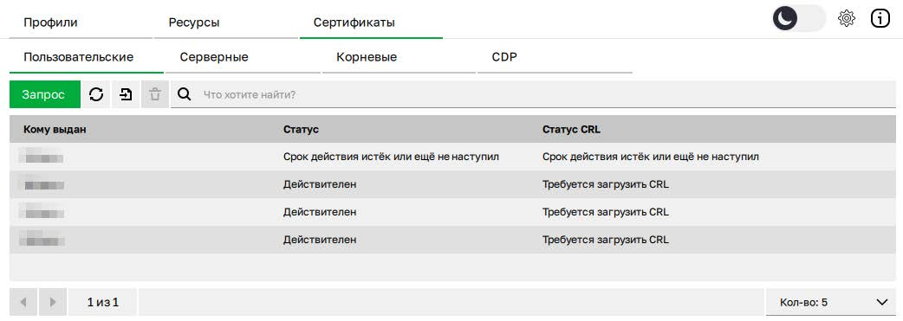
Рисунок 17 – Вкладка «Сертификаты». Раздел «Пользовательские»
- Для перехода к импорту пользовательских сертификатов нажать кнопку .
- В открывшемся окне выбрать необходимый сертификат, место хранения контейнера (файловая система или хранилище) и сам контейнер.
- Заполнить необходимые поля.
- Нажать кнопку «Импорт».
Откроется окно ввода пароля доступа к ключевому контейнеру.
- Заполнить поля пароля и нажать кнопку «Продолжить». Следовать инструкциям на экране набора энтропии.
После завершения операции на экране отобразится соответствующее сообщение.
- Обновить окно пользовательских сертификатов в СКЗИ «Континент ZTN Клиент» с помощью кнопки .
- Для установки необходимых корневых сертификатов перейти на вкладку «Корневые».
- Нажать кнопку . Открыть необходимый файл в стандартном окне.
- Перейти в раздел «CDP».
- Нажать кнопку  (см. рисунок 18).
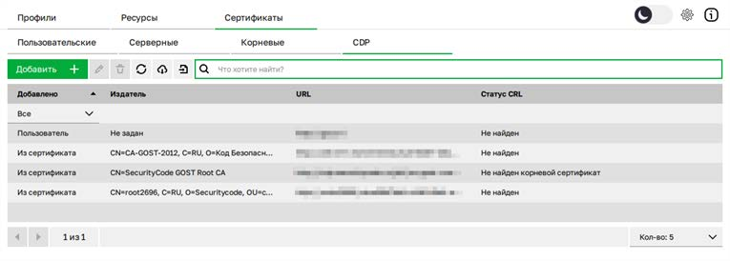
Рисунок 18 – Раздел «CDP»
Начнется загрузка. После успешного завершения операции отобразится соответствующее сообщение.
- Нажать кнопку «Закрыть».
    - Подготовка сертификатов

Копирование сертификата ГУЦ и сертификата УЦ ФК
Для копирования файлов сертификатов ГУЦ и УЦ ФК в локальную директорию АРМ пользователя необходимо:
- Открыть в веб-обозревателе официальный сайт Федерального казначейства, перейдя по адресу в сети Интернет: http://roskazna.gov.ru/.
- Перейти в раздел «ГИС» → «Удостоверяющий центр» → «Корневые сертификаты» (см. рисунок 19).
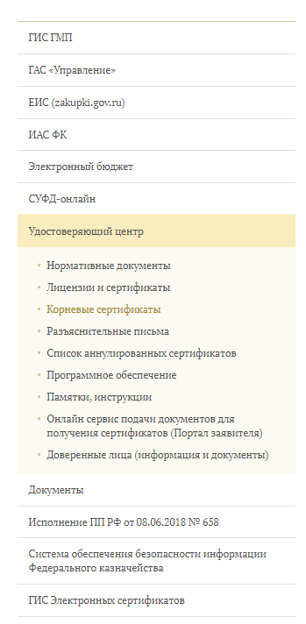
Рисунок 19 – Опубликованные сертификаты УЦ ФК
- Активировать ссылки на скачивание сертификатов:
- сертификат ГУЦ по ГОСТ Р 34.10-2012;
- корневой сертификат УЦ ФК (в зависимости от даты выпуска пользовательского сертификата).
- На предложение сохранить файл сертификата выбрать локальную директорию в АРМ пользователя, в которую необходимо сохранить файл.
- Сохранить файл сертификата.

Установка сертификата ГУЦ в локальное хранилище компьютера
Для установки сертификата ГУЦ в хранилище сертификатов компьютера с помощью средств КриптоПро CSP в терминале необходимо выполнить команду: /opt/cprocsp/bin/amd64/certmgr -inst -cert -file ~/Загрузки/<название файла> -store mRoot.

Установка сертификата УЦ ФК в локальное хранилище компьютера
Для установки сертификата УЦ ФК в хранилище сертификатов компьютера с помощью средств КриптоПро CSP в терминале необходимо выполнить команду: /opt/cprocsp/bin/amd64/certmgr -inst -cert -file ~/Загрузки/<название файла> -store mCA.

Установка драйвера используемого носителя ключевой информации сертификата пользователя (при необходимости)
Если в качестве носителя ключевой информации сертификата пользователя используется USB флеш-накопитель, установка драйвера данного накопителя осуществляется автоматически средствами ОС в момент первого использования данного накопителя.
Если в качестве носителя ключевой информации сертификата пользователя используется носитель типа eToken или Rutoken, необходимо выполнить установку драйвера соответствующего носителя на АРМ пользователя (если ранее не был установлен). Данные драйвера входят в состав установщика КриптоПро CSP и могут быть установлены автоматически вместе с КриптоПро CSP.
- Если драйвер носителя типа Rutoken не установлен, то:
- Установить КриптоПро CSP (если не установлен).
- Установить пакеты из состава дистрибутива КриптоПро CSP: cprocsp-rdr-pcsc, cprocsp-rdr-rutoken.
Для Rutoken S дополнительно нужен драйвер. Либо с сайта производителя https://www.rutoken.ru/support/download/nix/, либо из состава дистрибутива КриптоПро CSP - ifd-rutokens.
Примечание – Для работы электронных идентификаторов Rutoken должны быть установлены:
- В DEB-based системе: библиотека libccid не ниже 1.4.2, пакеты pcscd и libpcsclite1.
- В RPM-based системе: пакеты ccid, pcscd и pcsc-lite.
Ниже приведены примеры установки пакетов пользователем, имеющим права администратора (root). В противном случае, в начале команды следует поставить «sudo», например: sudo ./install.sh.
- Установить драйвер Rutoken для DEB-based и RPM-based систем (только для RUTOKEN S):
- В DEB-based системе: dpkg –i ifd-rutokens.
В RPM-based системе: rpm –i ifd-rutokens.
- Устанановить модуль поддержки PCSC-считывателей для DEB-based и RPM-based систем (допоплнительный пакет):
В DEB-based системе: dpkg –i cprocsp-rdr-pcsc.
В RPM-based системе: rpm –i cprocsp-rdr-pcsc.
- Установить модуль поддержки Rutoken для DEB-based и RPM-based систем (дополнительный пакет):
В DEB-based системе: dpkg –i cprocsp-rdr-rutoken.
В RPM-based системе: rpm –i cprocsp-rdr-rutoken.

Установка сертификата пользователя в хранилище личных сертификатов АРМ (при необходимости)
Установка сертификата пользователя в хранилище личных сертификатов АРМ пользователя выполняется в случае, если файл сертификата пользователя не является единым целым с закрытым ключом (в процессе получения в удостоверяющем центре сертификат в формате «*.cer» был записан на отдельный носитель информации).
Установка сертификата пользователя в хранилище личных сертификатов АРМ пользователя выполняется под учётной записью пользователя, которая будет использоваться в процессе входа в подсистему.
Для установки сертификата пользователя с токена или флеш-накопителя в хранилище личных сертификатов АРМ пользователя в терминале необходимо выполнить команду: /opt/cprocsp/bin/amd64/certmgr -inst -cont '<путь к контейнеру, начинающийся на \\.\>' -store uMy.
Для установки сертификата пользователя из директории контейнера с закрытыми ключами необходимо:
- Переместить папку с файлами сертификата по пути: /var/opt/cprocsp/keys/имя_пользователя.
- Установить ключ, используя команду установки всех доступных сертификатов на носителях: /opt/cprocsp/bin/amd64/csptest -absorb -certs.
Для установки открытой части сертификата .cer необходимо выполнить следующую команду: /opt/cprocsp/bin/amd64/certmgr -inst -file ' путь к файлу *.cer'.
Для установки экспортированного ключа с закрытой частью .pfx необходимо выполнить следующую команду: /opt/cprocsp/bin/amd64/certmgr -install -pfx -file 'путь к папке/my.pfx' -pin 'pin от токена/сертификата'.
  - Подготовка веб-браузера
Работа с ПОИБ осуществляется в веб-браузере Яндекс.Браузер версии 17.9.1 или выше.
    - Настройка Яндекс.Браузера
Для настройки Яндекс.Браузера необходимо выполнить следующие действия:
- Запустить веб-браузер.
- Выбрать «Настройки» в меню.
- В разделе «Системные» в блоке «Сеть» установить флаг «Подключаться к сайтам, использующим шифрование по ГОСТ. Требуется КриптоПро CSP.» (см. рисунок 20).
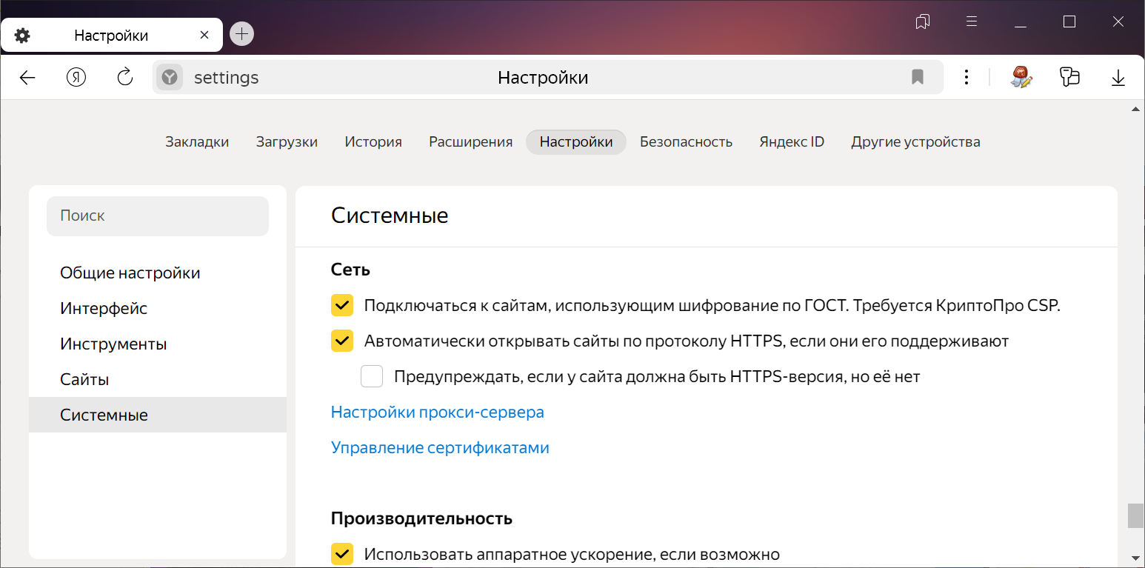
Рисунок 20 – Настройки Яндекс.Браузера
    - Включение КриптоПро ЭЦП Browser plug-in
КриптоПро ЭЦП Browser plug-in устанавливается вместе с КриптоПро CSP (см. раздел 2.2.3.1). Однако рекомендуется проверить состояние в настройках используемого веб-браузера. Если дополнение отсутствует в списке дополнений, то необходимо в Яндекс.Браузере перейти по адресу https://addons.opera.com/ru/extensions/details/cryptopro-extension-for-cades-browser-plug-in/ и установить расширение.
Также необходимым условием использования КриптоПро ЭЦП Browser plug-in является предварительная установка нужного веб-браузера.

Включение дополнения в Яндекс.Браузере
Для включения дополнения необходимо выполнить следующие действия:
- Выбрать в настройках веб-браузера пункт «Расширения».
- Найти в списке и включить «КриптоПро ЭЦП» (см. рисунок 21).
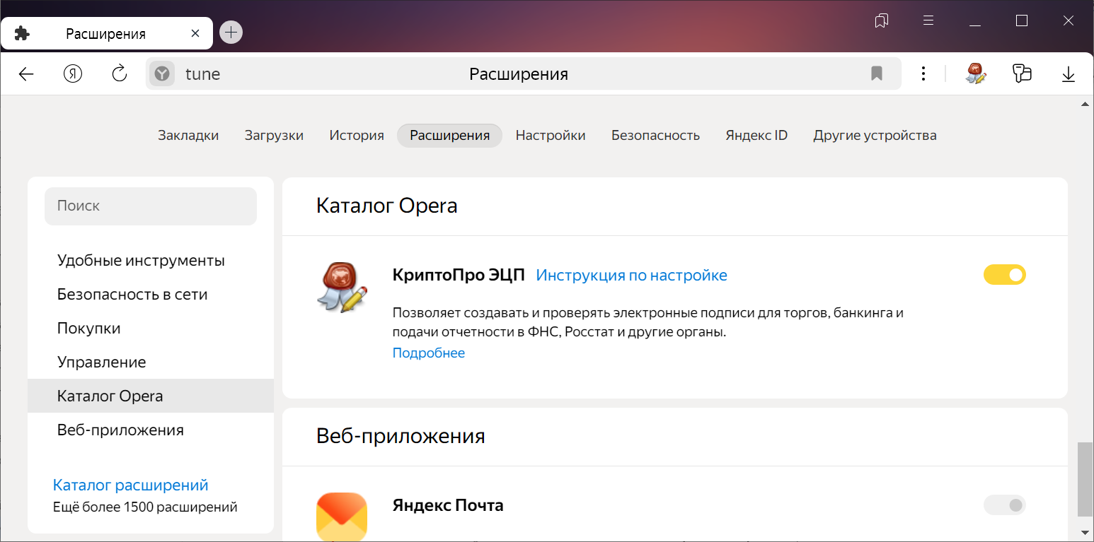
Рисунок 21 – Включение «КриптоПро ЭЦП» в списке дополнений
  - Порядок базовой проверки работоспособности
Для базовой проверки работоспособности подсистемы необходимо войти в ПОИБ СОБИ ФК под зарегистрированным профилем учётной записи пользователя. Эта операция подробно описана в документе «Руководство пользователя. Том 2. Руководство Сотрудника».
Для входа в ПОИБ СОБИ ФК пользователь должен иметь, помимо активного профиля учётной записи пользователя (привязанного к активной учётной записи пользователя), также любое из следующих средств входа: учётную запись ЕСИА, сертификат с нужными атрибутами (ИНН физического лица или СНИЛС), пароль в ПОИБ СОБИ ФК.
Если условия не выполняются, проверка функциональности ограничивается начальными шагами операции входа в ПОИБ СОБИ ФК, в результате выполнения которых открывается окно входа в веб-интерфейсе.
- Описание функций
ПОИБ СОБИ ФК обеспечивает выполнение следующих функций:
- В функциональной области аутентификации и идентификации пользователей:
сопоставление адреса (URL) защищаемой ИС ФК с перечнем защищаемых ИС в ПОИБ СОБИ ФК;
проверка наличия активного сеанса пользователя;
сопоставление предъявленных аутентификационных данных пользователя с данными, хранящимися в БД ПОИБ СОБИ ФК;
определение количества параллельных сеансов пользователя;
предоставление по запросу идентификационных данных и атрибутов учётных записей пользователей, профилей учётных записей пользователей, организаций и доверенностей в электронной форме.
- В функциональной области авторизации пользователей:
проверка наличия настроенного доступа при обращении пользователей к защищаемым объектам ИС ФК;
аудит запросов доступа пользователей к защищаемым объектам ИС ФК в соответствии с назначенными правами доступа;
загрузка и выгрузка защищаемых объектов ИС ФК (типы ресурсов, ресурсы, действия, атрибуты), политик авторизации, ролей в ИС ФК и условий применимости;
выполнение авторизационных запросов в соответствии с загруженными защищаемыми объектами ИС ФК (типы ресурсов, ресурсы, действия, атрибуты).
- В функциональной области управления доступом пользователей:
изменение данных пользователя;
изменение ролей пользователя в ИС ФК;
изменение полномочий пользователя;
блокирование и активация учётной записи пользователя или профиля учётной записи пользователя;
регистрация пользователя вручную (самостоятельно или через Регистратора);
управление паролями пользователей;
управление шаблонами уведомлений;
пакетная регистрация пользователей;
создание организации;
обновление данных организации;
автоматическая регистрация пользователей;
обработка данных о сотрудниках организаций и о замещениях;
добавление и редактирование значений атрибутов, принадлежащих ИС ФК и относящихся к учётной записи пользователя и профилю учётной записи пользователя;
изменение активности и доступности редактирования атрибутов, принадлежащих ИС ФК и относящихся к учётной записи пользователя и профилю учётной записи пользователя;
получение значений активных атрибутов, принадлежащих ИС ФК и относящихся к учётной записи пользователя и профилю учётной записи пользователя;
импорт данных о ролях, назначенных пользователям в ИС ФК;
создание доверенностей в электронной форме;
получение данных доверенностей в электронной форме;
обработка информации о прекращении действия доверенностей в электронной форме;
получение данных нотариально удостоверенных доверенностей в электронной форме;
интеграция с узлом Распределённого реестра;
получение информации из Классификатора полномочий, используемой при формировании и выдаче доверенностей в электронной форме.
- В функциональной области аутентификации и идентификации внешних ИС:
сопоставление предъявленных аутентификационных данных внешней ИС с данными, хранящимися в БД ПОИБ СОБИ ФК;
предоставление ИС ФК МВ дополнительной информации об атрибутах внешних ИС.
- В функциональной области авторизации запросов внешних ИС:
проверка наличия настроенного доступа внешних ИС к защищаемым объектам ИС ФК МВ.
- В функциональной области управления доступом внешних ИС:
загрузка защищаемых объектов (сервисов, функций, видов сведений, атрибутов) ИС ФК МВ, политик авторизации и условий применимости в БД ПОИБ СОБИ ФК.
- Дополнительные функции:
- получение и актуализация данных об организациях из ЕГРЮЛ/ЕГРИП;
проверка достоверности сведений, указанных при регистрации пользователя, для определения возможности его регистрации, необходимости назначения ролей ГРО и Регистратора, назначения/снятия полномочий руководителя организации и предоставления/лишения права выдачи доверенности в электронной форме;
получение и проверка сведений о документе, удостоверяющем личность физического лица (паспорте гражданина РФ);
получение списков назначений от ИС ФК;
сравнение назначений в ИС ФК и в ПОИБ СОБИ ФК;
формирование отчёта о расхождениях назначений и отправка его в ИС ФК.
- Описание операций
В зависимости от назначенной пользователю функциональной роли ему доступен различный перечень операций в ПОИБ СОБИ ФК. Подробное описание операций для каждой функциональной роли приведено в следующих документах:
- «Руководство пользователя. Том 2. Руководство Сотрудника»;
Примечание – Документ «Руководство пользователя. Том 2. Руководство Сотрудника» предназначен для всех функциональных ролей.
- «Руководство пользователя. Том 3. Руководство Главного регистратора организации»;
- «Руководство пользователя. Том 4. Руководство Регистратора»;
- «Руководство пользователя. Том 5. Руководство Аудитора»;
- «Руководство пользователя. Том 6. Руководство Визирующего»;
- «Руководство пользователя. Том 7. Руководство Главного оператора СОБИ»;
- «Руководство пользователя. Том 8. Руководство Оператора СОБИ»;
- «Руководство пользователя. Том 9. Руководство Главного оператора ИИС»;
- «Руководство пользователя. Том 10. Руководство Оператора ИИС»;
- «Руководство пользователя. Том 11. Руководство Администратора ИБ»;
- «Руководство пользователя. Том 12. Руководство Системного администратора»;
- «Руководство пользователя. Том 13. Руководство Администратора МВ»;
- «Руководство пользователя. Том 14. Руководство Главного администратора МВ»;
- «Руководство пользователя. Том 15. Руководство Администратора МВ внешней ИС».
- Аварийные ситуации
В случае возникновения ошибок, влияющих на работоспособность ПОИБ СОБИ ФК в штатном режиме функционирования, необходимо зарегистрировать заявку по адресу электронной почты 777@roskazna.ru или по телефону Единого контактного центра ФК: 8-800-3010-777.
- Рекомендации по освоению
Перед началом работы с ПОИБ СОБИ ФК рекомендуется:
- получить минимальные (базовые) сведения по работе с используемым ПО (см. раздел 1.3);
- ознакомиться с положениями настоящего документа.

Перечень возможных ошибок при подключении к ПОИБ с применением СКЗИ «Континент ZTN Клиент»
В данном приложении приведены возможные ошибки при подключении к подсистеме. Сценарии устранения ошибок предложены в соответствующих подразделах.
  - 403 Доступ запрещен «Не найден актуальный список отозванных сертификатов»
- Пройдите по адресу в сети Интернет: http://crl.roskazna.ru/crl/ucfk_2020.crl (или http://crl.roskazna.ru/crl/ucfk_gost12.crl).
- Загрузите файл fk01.crl.
Если файл fk01.crl недоступен к загрузке, то свяжитесь с администратором ЛВС своей Организации для выяснения причин невозможности перехода по указанному адресу.
- Войдите в подсистему.
Если при входе возникла ошибка «Не найден актуальный список отозванных сертификатов», то обратитесь в службу поддержки подсистемы и опишите ошибку.
  - 403 Доступ запрещен «Не найден корневой сертификат»
- Свяжитесь с Системным администратором своей Организации. Администратор установит корневой сертификат УЦ ФК под учётной записью администратора в хранилище доверенных корневых центров сертификации локального компьютера.
Администратор должен руководствоваться настоящим документом (см. раздел 2.2.5.3) при установке сертификата.
- Войдите в подсистему.
Если при входе возникла ошибка «Не найден корневой сертификат», обратитесь в службу поддержки подсистемы и опишите ошибку.
  - 403 Доступ запрещен «Не выбран корректный сертификат клиента. Формат выбранного ключевого контейнера не поддерживается»
- Проверьте корректность выбранного сертификата: сертификат действителен, введен корректный пин-код (пароль) закрытого контейнера сертификата.
- Войдите в подсистему.
Если при входе возникла ошибка с текстом «403 Доступ запрещен «Не выбран корректный сертификат клиента. Формат выбранного ключевого контейнера не поддерживается», обратитесь в службу поддержки подсистемы и опишите ошибку.
  - 503 Сервер назначения недоступен
- Свяжитесь с администратором ЛВС своей Организации. Администратор ЛВС дожен проверить доступность информационной системы *.cert.roskazna.ru по порту TCP-443 с рабочего АРМ Пользователя.
- Войдите в подсистему.
Если при входе возникла ошибка с текстом «503 Сервер назначения недоступен», то обратитесь в службу поддержки подсистемы и опишите ошибку.
  - В окне выбора сертификата пользователя отсутствует требуемый сертификат
- Свяжитесь с Системным администратором своей Организации. Администратор или сам пользователь должен установить личный сертификат в хранилище Личных сертификатов. Администратор должен руководствоваться настоящим документом (см. раздел 2.2.5.3) при установке сертификата.
- Штатными средствами ПО, на котором хранится ключевая информация сертификата пользователя (например, ПО eToken или Rutoken), убедитесь в корректности считывания сертификата пользователя.
Если сертификат не считывается штатными средствами ПО, выполните переустановку ПО носителя ключевой информации пользователя.
- Войдите в подсистему.
Если при входе возникла ошибка с текстом «В окне выбора сертификата пользователя отсутствует требуемый сертификат», обратитесь в службу поддержки подсистемы и опишите ошибку.
  - Ошибка сертификата (400 The SSL certificate error)
- Убедитесь, что ваш сертификат пользователя подсистемы:
- является действующим на момент работы в подсистеме;
- выдан сертифицированным удостоверяющим центром;
- реквизитный состав сертификата пользователя является корректным для подсистемы.
- Войдите в подсистему.
Если при входе возникла ошибка с текстом «Ошибка аутентификации: Учётная запись пользователя не найдена в системе. Обратитесь к Регистратору органа Федерального казначейства», обратитесь в службу поддержки подсистемы и опишите ошибку. К обращению в обязательном порядке должен быть приложен сертификат удостоверяющего центра, которым подписан сертификат пользователя (необходимо обратиться в удостоверяющий центр, в котором был выдан сертификат пользователя), а также скриншот окна браузера с ошибкой входа.

Согласовано
Наименование организации, предприятия | Должность  исполнителя | Фамилия, имя, отчество | Подпись | Дата
АО НИП «ИНФОРМЗАЩИТА» | Заместитель директора департамента | Полицына Е.В. |  | 04.07.2025

Лист регистрации изменений
№ версии  документа | Дата  изменения | Автор  изменений | Изменения
01.00 | 27.05.2022 | Ганькин А.К. | Начальная версия документа, разработанная в рамках Этапа 1 по Государственному контракту от 10.01.2022 № ФКУ0004/01/2022/ОСС
01.01 | 09.09.2022 | Ганькин А.К. | Документ доработан в рамках Этапа 2 по Государственному контракту от 10.01.2022 № ФКУ0004/01/2022/ОСС
02.00 | 28.10.2022 | Ганькин А.К. | Документ доработан по Государственному контракту от 06.06.2022 № ФКУ0230/06/2022/ЗИ
02.01 | 15.11.2022 | Ганькин А.К. | Обновлена версия документа в соответствии с замечаниями Заказчика, полученными в письме от 10.11.2022 № 99-24-16/11869 в рамках Этапа 2 по Государственному контракту от 10.01.2022 № ФКУ0004/01/2022/ОСС
02.02 | 29.11.2022 | Ганькин А.К. | Обновлена версия документа в соответствии с замечаниями Заказчика, полученными в письме от 25.11.2022 № 99-24-16/12593 в рамках Этапа 2 по Государственному контракту от 10.01.2022 № ФКУ0004/01/2022/ОСС
02.03 | 16.05.2023 | Ионова А.В. | Документ доработан по результатам проведения испытаний в рамках Этапа 2 по Государственному контракту от 10.01.2022 № ФКУ0004/01/2022/ОСС
03.00 | 07.07.2023 | Ионова А.В. | Документ доработан в рамках Этапа 1 по Государственному контракту от 06.03.2023 № ФКУ0032/03/2023/ЗИ
03.01 | 23.08.2023 | Ионова А.В. | Внесены изменения в соответствии с замечаниями Заказчика, полученными в письме от 18.08.2023 № 99-23-14/9282 в рамках Этапа 1 по Государственному контракту от 06.03.2023 № ФКУ0032/03/2023/ЗИ

№ версии  документа | Дата  изменения | Автор  изменений | Изменения
03.02 | 13.02.2024 | Ионова А.В. | Документ доработан по результатам проведения испытаний в рамках Этапа 1 по Государственному контракту от 06.03.2023 № ФКУ0032/03/2023/ЗИ
04.00 | 13.09.2024 | Нестерова А.В. | Документ доработан в рамках Этапа 1 по Государственному контракту от 31.05.2024 № ФКУ0171/05/2024/ЗИ
04.01 | 15.10.2024 | Нестерова А.В. | Обновлена версия документа в соответствии с замечаниями Заказчика, полученными в письме от 09.10.2024 № 99-23-14/11585 в рамках Этапа 1 по Государственному контракту от 31.05.2024 № ФКУ0171/05/2024/ЗИ
04.02 | 28.10.2024 | Нестерова А.В. | Обновлена версия документа в соответствии с замечаниями Заказчика, полученными в письме от 24.10.2024 № 99-23-14/12366 в рамках Этапа 1 по Государственному контракту от 31.05.2024 № ФКУ0171/05/2024/ЗИ
05.00 | 04.07.2025 | Нестерова А.В. | Документ доработан в рамках Этапа 2 по Государственному контракту от 31.05.2024 № ФКУ0171/05/2024/ЗИ



